南华大学2018-2019学年第二学期高等数学A卷
适用班级： 理工科本科
考试(考查)： 考试 共 6 页
注意事项：
题  号 | 一 | 二 | 三 | 四 | 五 | 六 | 七 | 八 | 九 | 总分 | 评阅(统分)  教 师
得
分
- 满100分。要求卷面整洁、字迹工整、无错别字。
- 考生必须将姓名、班级、学号完整、准确、清楚地填写在试卷规定的地方，否则视为废卷。
- 考生必须在签到单上签到，若出现遗漏，后果自负。
- 如有答题纸，答案请全部写在答题纸上，否则不给分；考完请将试卷和答题卷分别一同交回，否则不给分。

试 题
得分 | 评阅教师

一、单选题（请将正确的答案填在对应括号内，每题4分，共20分）
1. 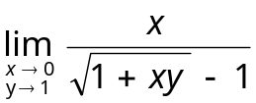等于( )
(A) 0 ； (B) 1； (C) 2； (D)
2. 直线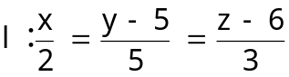与平面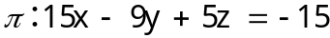的位置关系为( )。
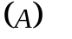 平行 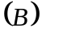 垂直 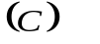直线在平面内 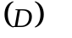相交不垂直
3. 改变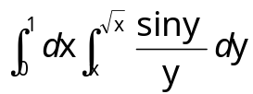积分次序为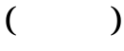。
（A）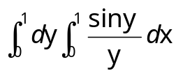; （B）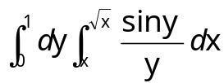;
（C）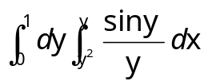; (D) 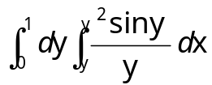
4. 设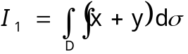，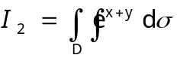，若D由x轴和y轴与直线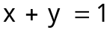所围成。则有 ( )
(A) 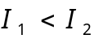 ； (B) 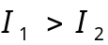 ； (C) 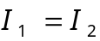 ； (D )不确定
5.设为常数，则级数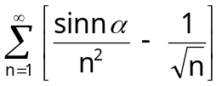是（ ）
（A） 绝对收敛 （B） 条件收敛
（C） 发散 (D) 收敛性与的取值有关

得分 | 评阅教师

二、填空题（请将正确的结果填在横线上.每空4分，共28分）
1. 函数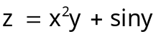的全微分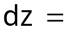__________________________.
2. 曲线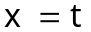，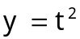，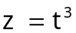在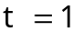处的切线方程为_____________________________.
3. 函数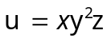在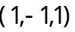处的方向导数的最大值为
4. 幂级数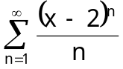的收敛域为 .
5．设面上一平面薄片占有区域为D，该薄片的面密度为连续函数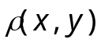，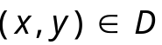,则该薄片对轴的转动惯量为_____________________________.
6.设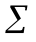是圆柱面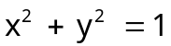(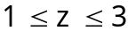)的表面外侧，则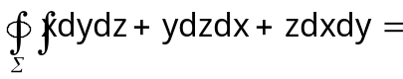 .
7.若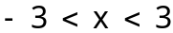，将函数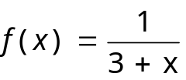展开成的幂级数为____________________.

系 专业 级 班 学号 姓名
密 封 线
密 封 线 内 不 要 答 题

得分 | 评阅教师

三、设函数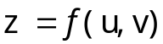具有一阶连续偏导数,其中，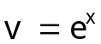
求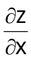与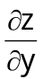（8分）

得分 | 评阅教师

四、求函数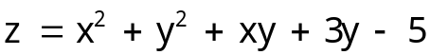的极值.（8分）

得分 | 评阅教师

五、计算二重积分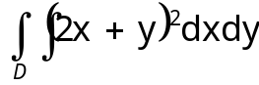,其中为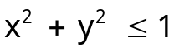.（8分）

得分 | 评阅教师

六、求直线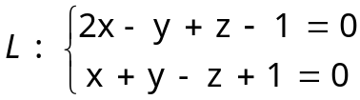在平面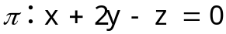上的投影直线的方程. (8分)

系 专业 级 班 学号 姓名
密 封 线
密 封 线 内 不 要 答 题
得分 | 评阅教师

七、 计算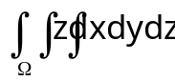，其中是平面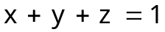与三个坐标面围成的四面体。（8分）

得分 | 评阅教师

八、计算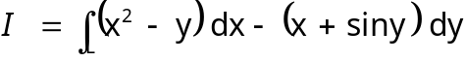，其中是在圆周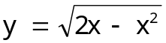上由点. 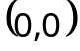到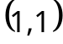的一段弧。（8分）

得分 | 评阅教师

九、设级数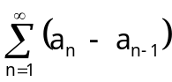收敛，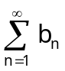绝对收敛，试证级数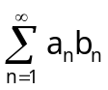绝对收敛.
（4分）

